Pressemitteilung ifm-pm 673/0221
Fachgebiet: Positionssensoren

Perfekt für raue Umgebungen geeignet
Essen, 23. November 2021 – Egal ob Füllstände in Behältern oder Abstände zu Objekten – Ultraschallsensoren lassen sich in verschiedensten Anwendungen verwenden. Die neuen Ultraschall-Ganzmetallsensoren von ifm sind äußerst robust, haben ein Gehäuse aus V4A-Edelstahl und sind damit auch unter widrigen Umgebungsbedingungen einsetzbar.
Ultraschallsensoren basieren auf der Laufzeitmessung eines Schallsignals, das vom Sensor ausgesendet wird. Ein Vorteil dieser Abstandsmessung liegt darin, dass das Messergebnis nicht durch die Materialeigenschaften beeinträchtigt wird. Auch glänzende, farbige oder strukturierte Oberflächen beeinflussen die Messung nicht – sogar optisch transparente Objekte lassen sich sicher erfassen.
Die Füllstandmessung in Tanks oder Silos gehört zu den typischen Einsatzgebieten für Ultraschallsensoren. Dabei ist es unerheblich ob es sich um Flüssigkeiten oder Schüttgüter handelt – die Messung erfolgt zuverlässig und präzise. Gerade aggressive Medien und entsprechende Dämpfe stellen in solchen Anwendungen viele herkömmliche Sensoren vor große Herausforderungen. Nicht so beim neuen Ultraschall-Ganzmetallsensor von ifm, der ein durchgängiges Gehäuse aus widerstandsfähigem V4A-Edelstahl hat. Das macht den Sensor resistenter gegen äußere Einflüsse und erhöht seine Lebensdauer.
Der neue Ultraschall-Ganzmetallsensor ist in unterschiedlichen Versionen mit Reichweiten bis zu 2.500 mm erhältlich. Standardmäßig ist eine IO-Link-Schnittstelle enthalten. Damit lassen sich die kontinuierlich gemessenen Abstandswerte digital und störungsfrei übertragen sowie der Zustand des Sensors permanent überwachen. Wie bei allen IO-Link Ultraschallsensoren der ifm, gibt der Sensor auch Auskunft über die Echoqualität des Sensors, was die Einstellung des Sensors über IO-Link zusätzlich vereinfacht.

(1.845 Zeichen inklusive Leerzeichen)
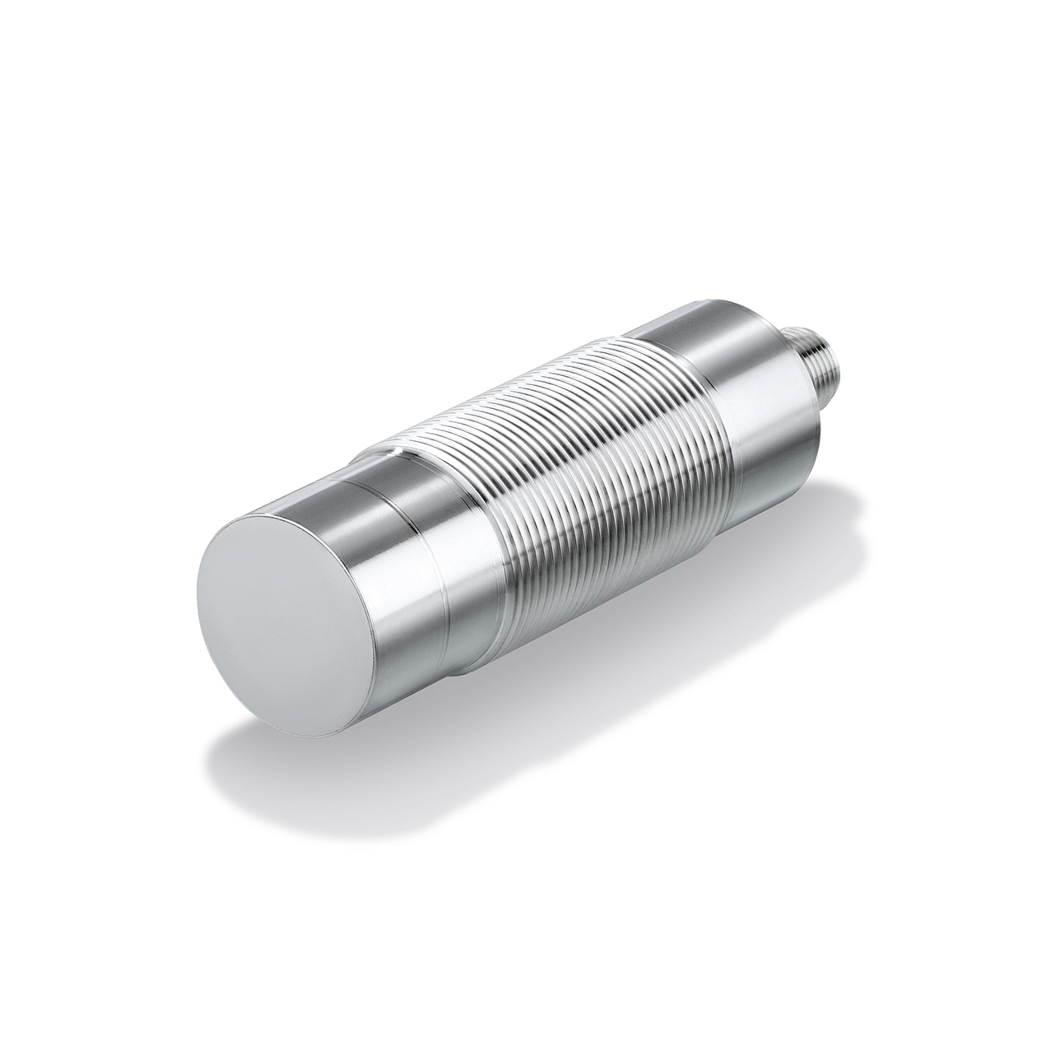 | ifm-pm 673 print.jpg  Der neue Ultraschall-Ganzmetallsensor aus V4A-Edelstahl widersteht auch rauen Umgebungsbedingungen.

Über die ifm-Unternehmensgruppe

Messen, steuern, regeln und auswerten – wenn es um wegweisende Automatisierungs- und Digitalisierungstechnik geht, ist die ifm-Unternehmensgruppe der ideale Partner. Seit der Firmengründung im Jahr 1969 entwickelt, produziert und vertreibt ifm weltweit Sensoren, Steuerungen, Software und Systeme für die industrielle Automatisierung. Als einer der Pioniere im Bereich Industrie 4.0 entwickelt und implementiert ifm ganzheitliche Lösungen für die Digitalisierung der gesamten Wertschöpfungskette „vom Sensor bis ins ERP“. Heute zählt die in zweiter Generation familiengeführte ifm-Unternehmensgruppe mit mehr als 7.300 Beschäftigten in 95 Ländern zu den weltweiten Branchenführern. Dabei vereint der Mittelstandskonzern die Internationalität und Innovationskraft einer wachsenden Unternehmensgruppe mit der Flexibilität und Kundennähe eines Mittelständlers.

Abdruck kostenlos – Beleg erbeten.
Redaktionsanfragen  Agentur Dr. Lantzsch  Jörg Lantzsch  Schwalbacher Str. 74  65183 Wiesbaden  www.drlantzsch.de  Tel.: 0611-205 93 71  E-Mail: j.lantzsch@drlantzsch.de | Kontakt  ifm electronic gmbh  Simone Felderhoff  Friedrichstr. 1  45128 Essen  www.ifm.com  Tel.: 0201-24 22-0  Fax.: 0201-24 22-1200  E-Mail: presse@ifm.com

